«Неделя здоровья в детском саду».

План мероприятий.

Здоровье - это драгоценность, и притом единственная, ради которой стоит не только не жалеть времени, сил, трудов и всяких благ, но и жертвовать ради него частицей самой жизни.
М. Монтень
Актуальность:
В современном мире остро стоит проблема здоровья детей. Необходимо поставить цель перед педагогами и родителями о сохранение и укрепление, а так же охраны, здоровья ребенка, повышение его умственной и физической работоспособности. Гармонично совершенствоваться и развиваться, способен только здоровый ребенок. Организация «недели здоровья» способствует формированию начальных представлений о здоровом образе жизни, приобретению опыта в двигательной, саморегулятивной, целенаправленной сфере.
Различные физкультурные мероприятия способствуют формированию у детей ловкости, выносливости, смелости и других качеств сильной личности. Беседы, игры по теме помогают сформировать предпосылки к здоровому образу жизни. Продуктивная деятельность помогает детям отобразить свои впечатления.
Цель:
Формирование у детей начальных представлений о здоровом образе жизни. Сохранение, укрепление и охраны здоровья. Самостоятельность, творчество и инициатива в двигательной активности, интерес к спорту.
Дата | Мероприятия
Понедельник | - Беседа: «В здоровом теле - здоровый дух», Презентация.  - Рассматривание иллюстраций, наглядного материала, энциклопедий и журналов.  - Чтение стихов о здоровье «Здоровье - это ценность и богатство…»  - Сюжетно - ролевая игра: «Поликлиника»  - Продуктивная деятельность: рисование «Быть здоровым я хочу»  Упражнения на формирование правильной осанки.
Вторник | - Беседа: «Тело человека».  - Мультимедийная презентация: «Тело человека»  - Дидактические игры: «Что такое хорошо, и что такое плохо?»  - Экспериментальная деятельность: «Воздух»  - Знакомство с самомассажем  - Экскурсия в кабинет медицинской сестры.  - Упражнения по формированию опорно-двигательного аппарата: «Росточек»
Среда | - Беседа: «Все о витаминах», «Способы защиты от болезни»  - Презентация «Витамины»  - Дидактические игры: «Польза и вред»  - Продуктивная деятельность: «Вредные микробы»
Четверг | - Беседа – Презентация «Если хочешь быть здоровым - закаляйся»  - Беседа с медсестрой «Добрый доктор Айболит» (вопрос – ответ)  - Психогимнастика (психолог)  - Продуктивная деятельность
Пятница | - Беседа: «Спорт и жизнь»  - Презентация: «Здоровье – очень ценный груз!»  - Продуктивная деятельность: Конструирование «Дворец спорта»  - Презентация: «Из истории возникновения Олимпийских игр»  - Спортивно - оздоровительное мероприятие «День Здоровья»
Закончилась неделя здоровья спортивными праздниками:
«Праздник молока» - группа «Незабудка».
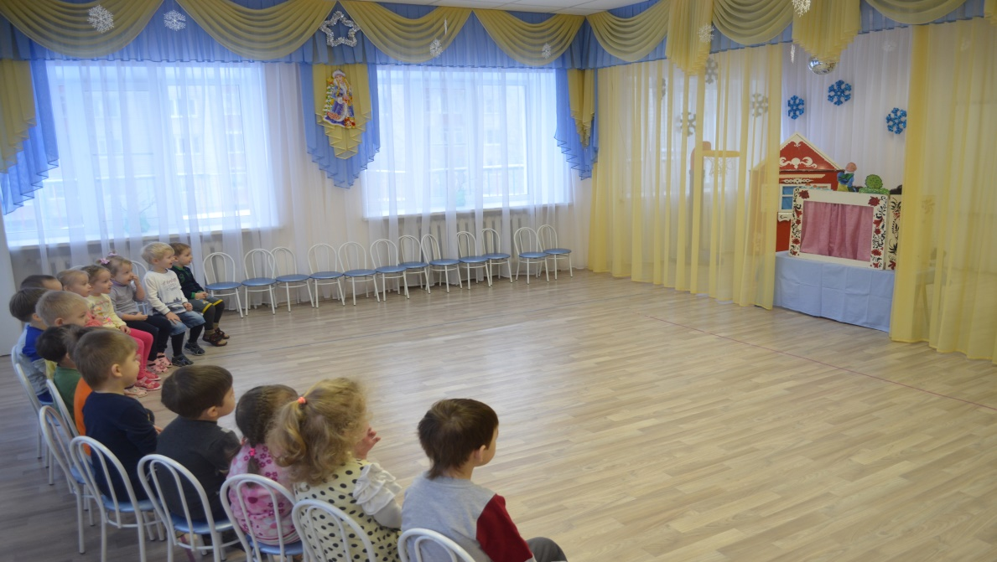
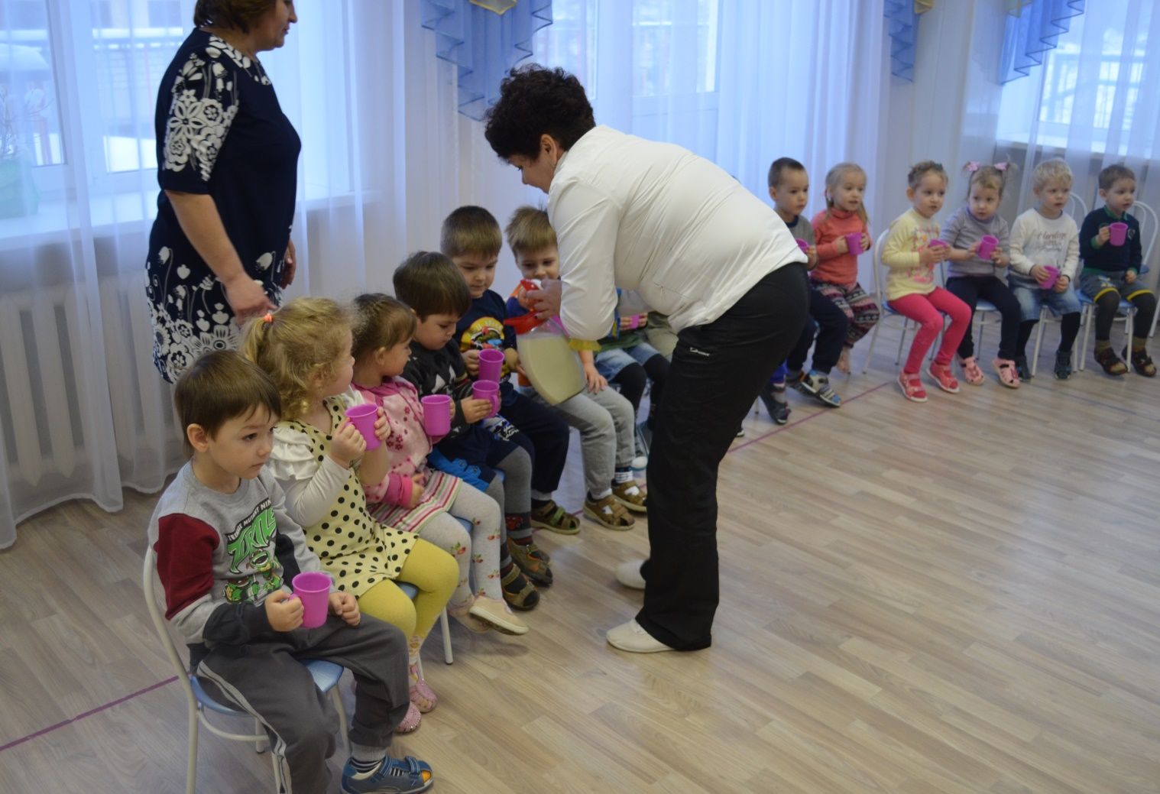

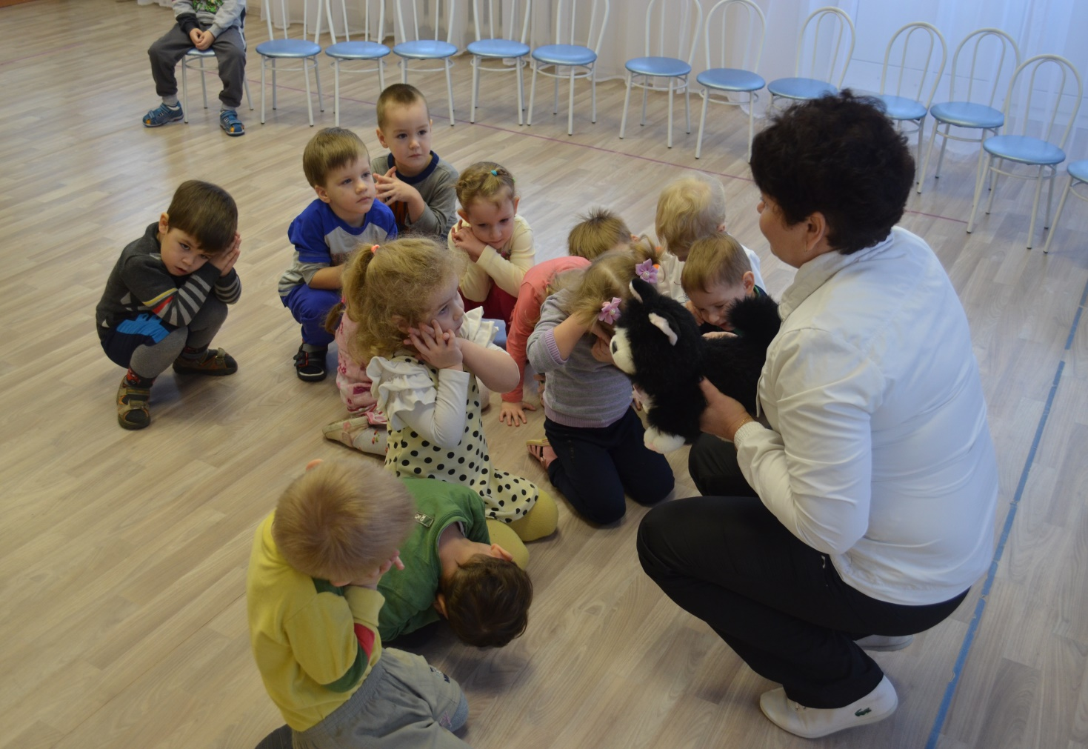
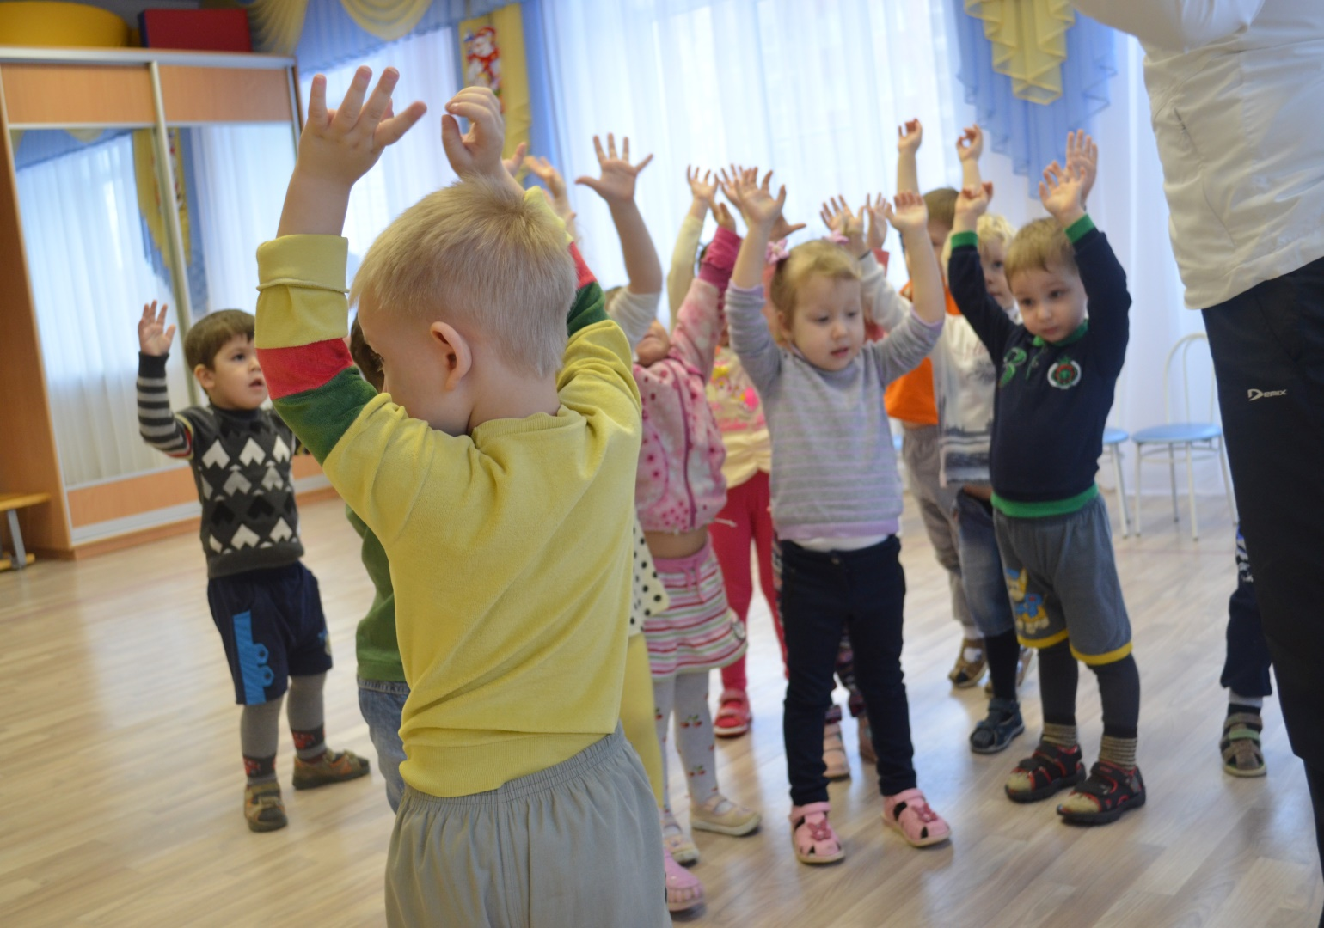

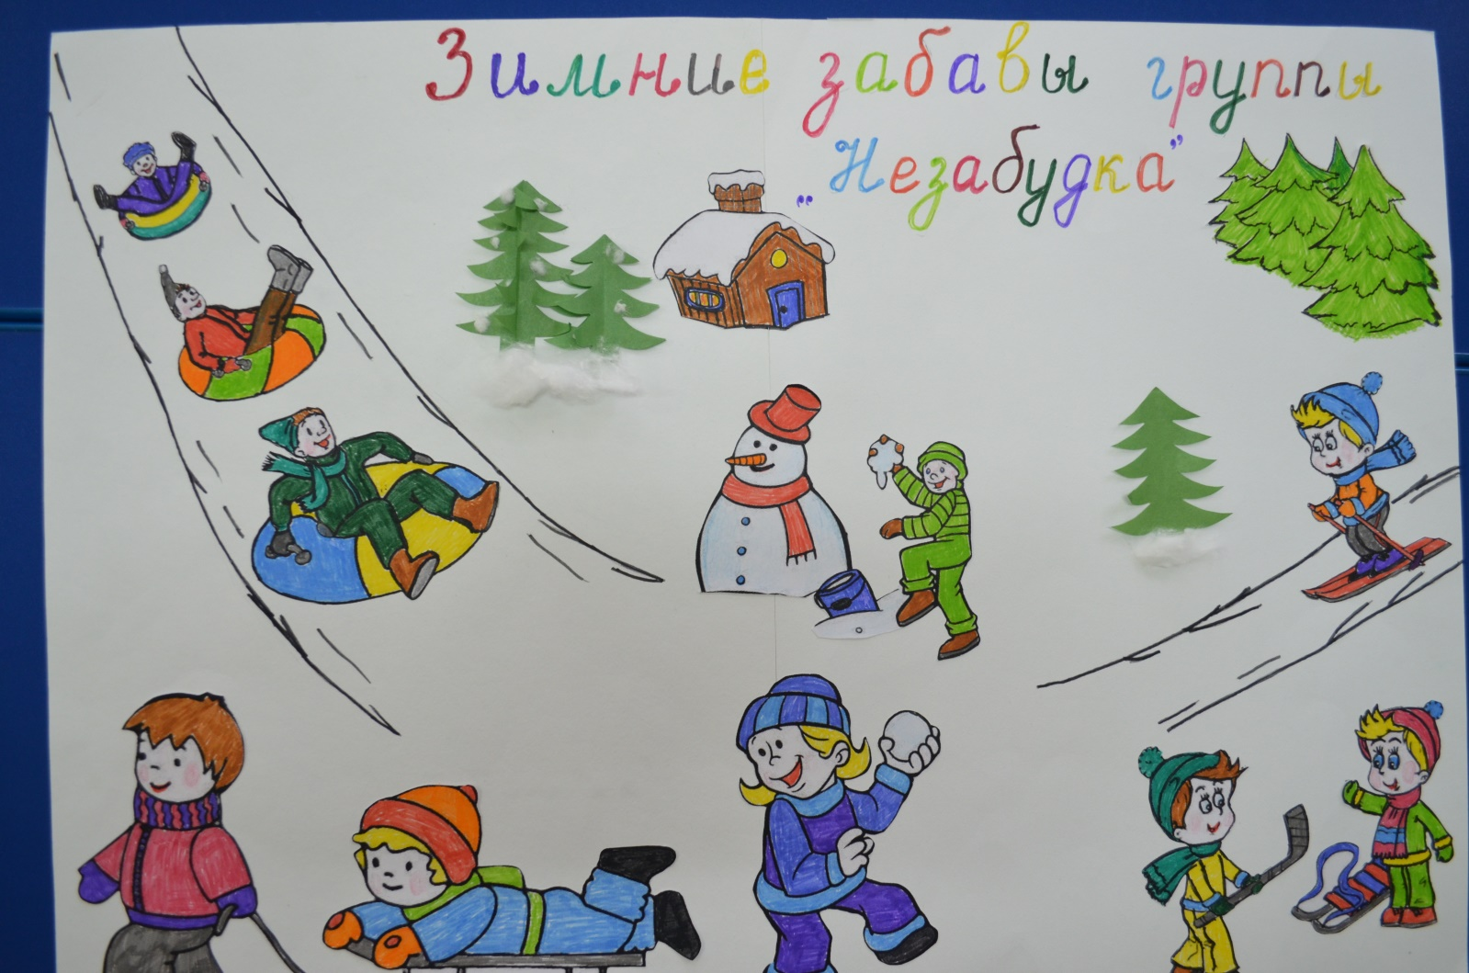

«Сохрани своё здоровье» - группа «Колокольчик»
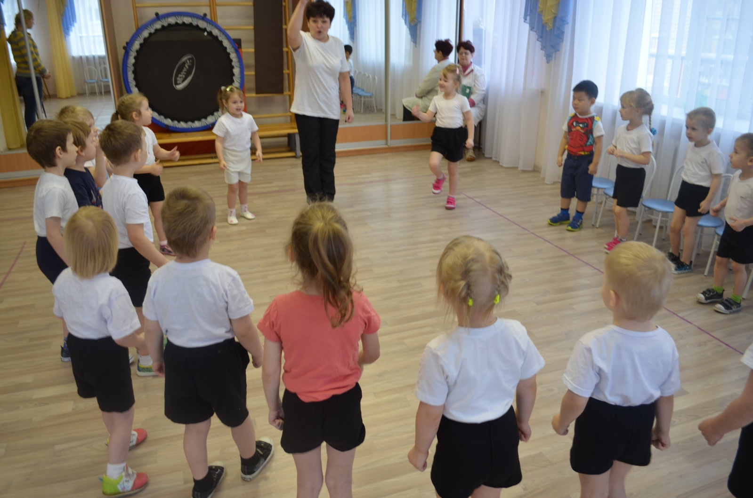
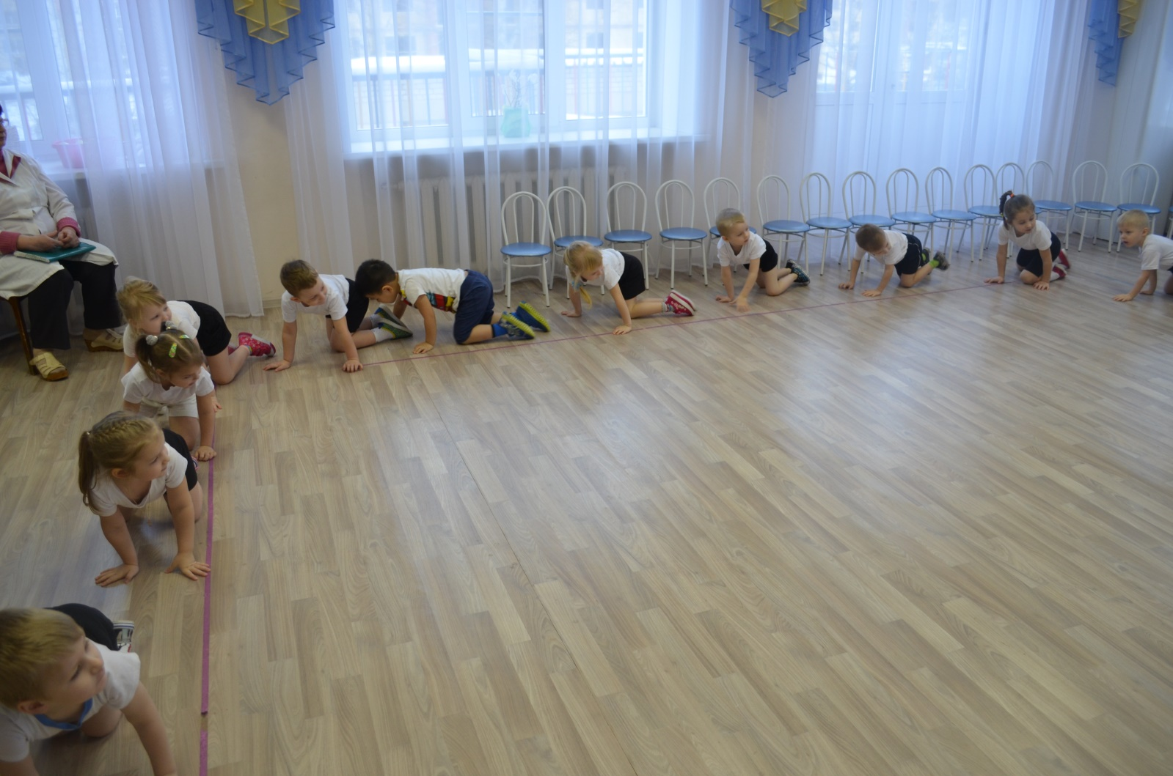
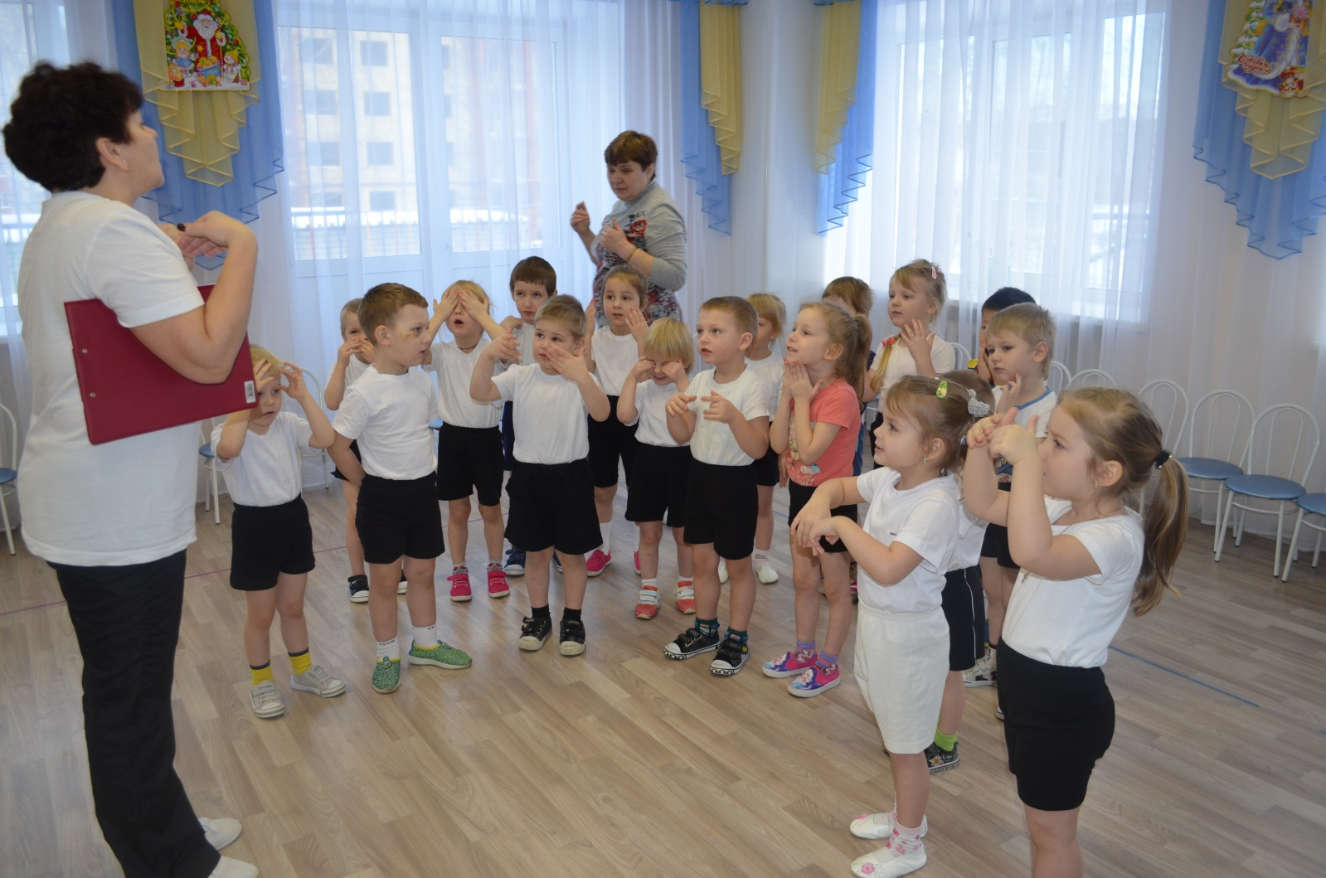
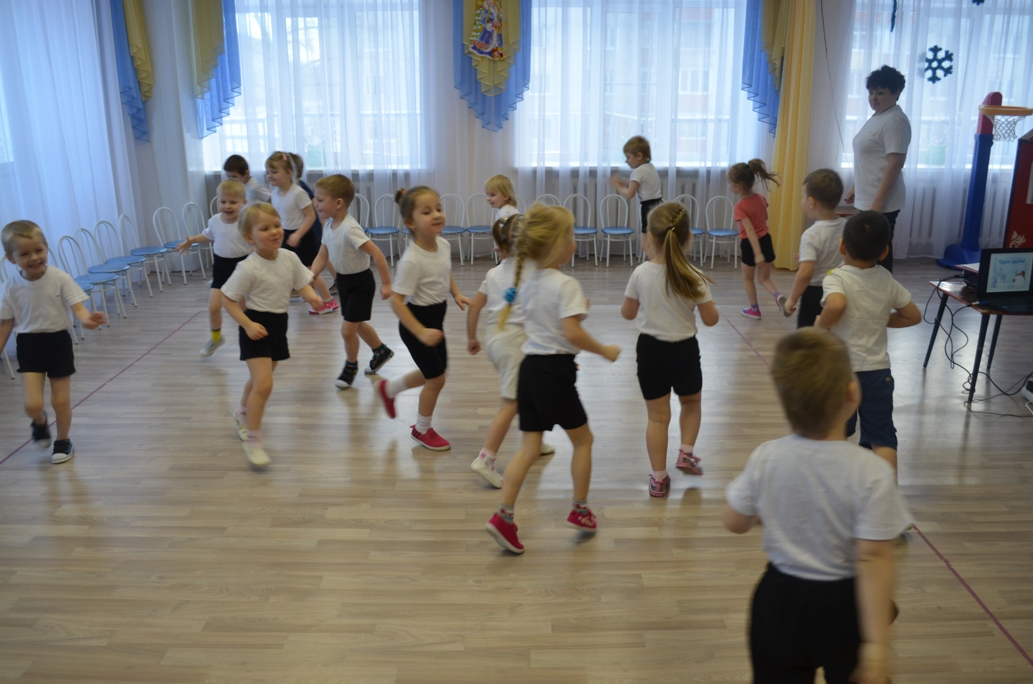
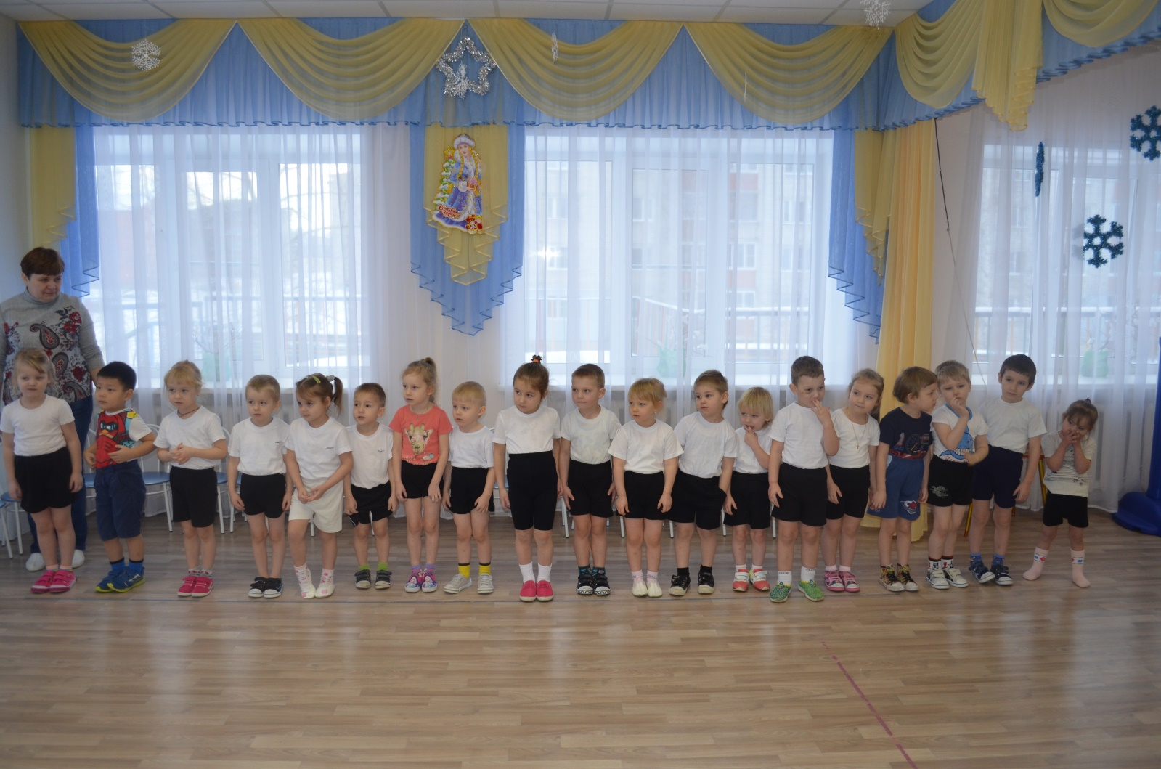

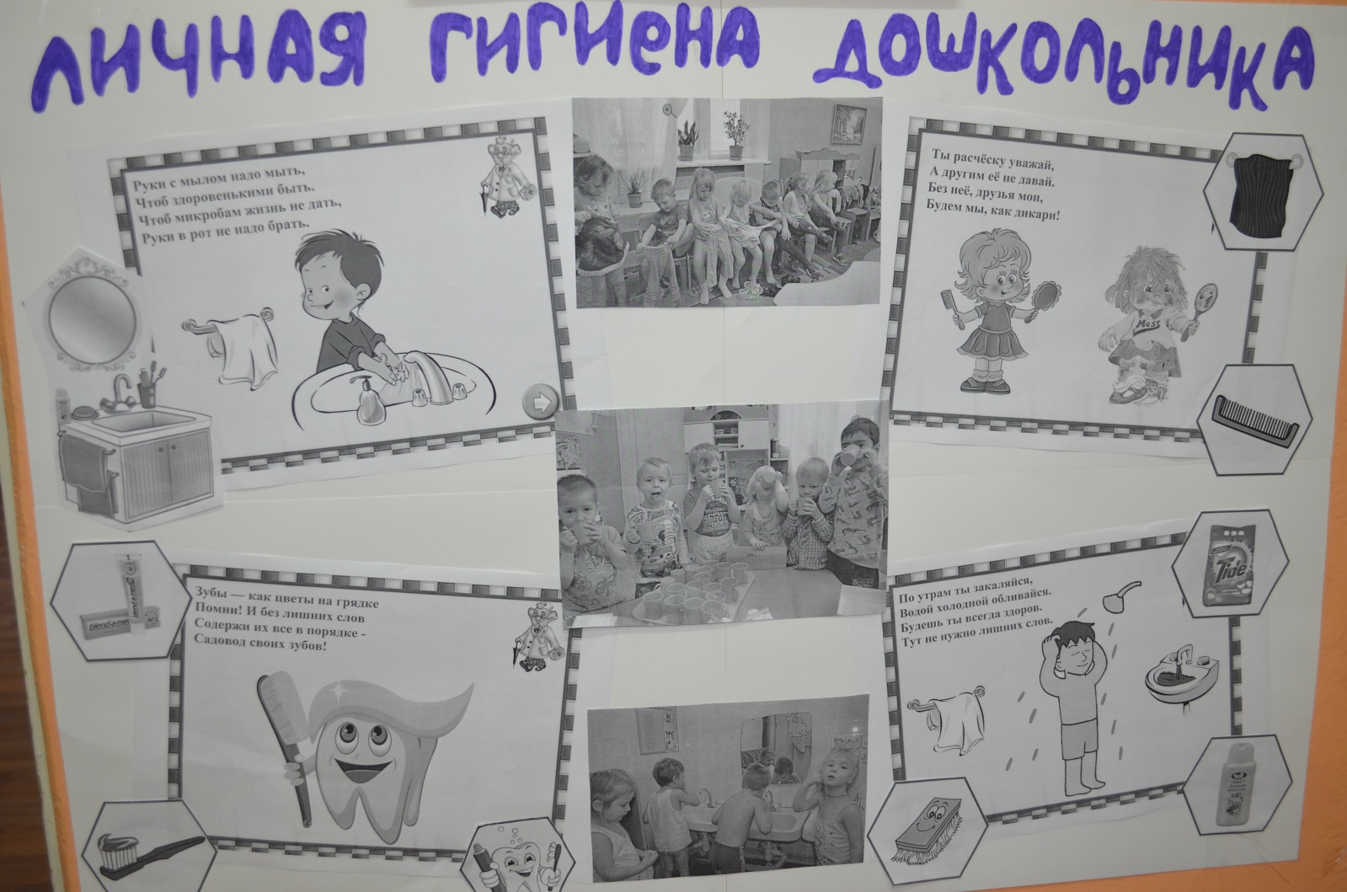

«День здоровья» - Группы «Ромашка» и «Василёк».
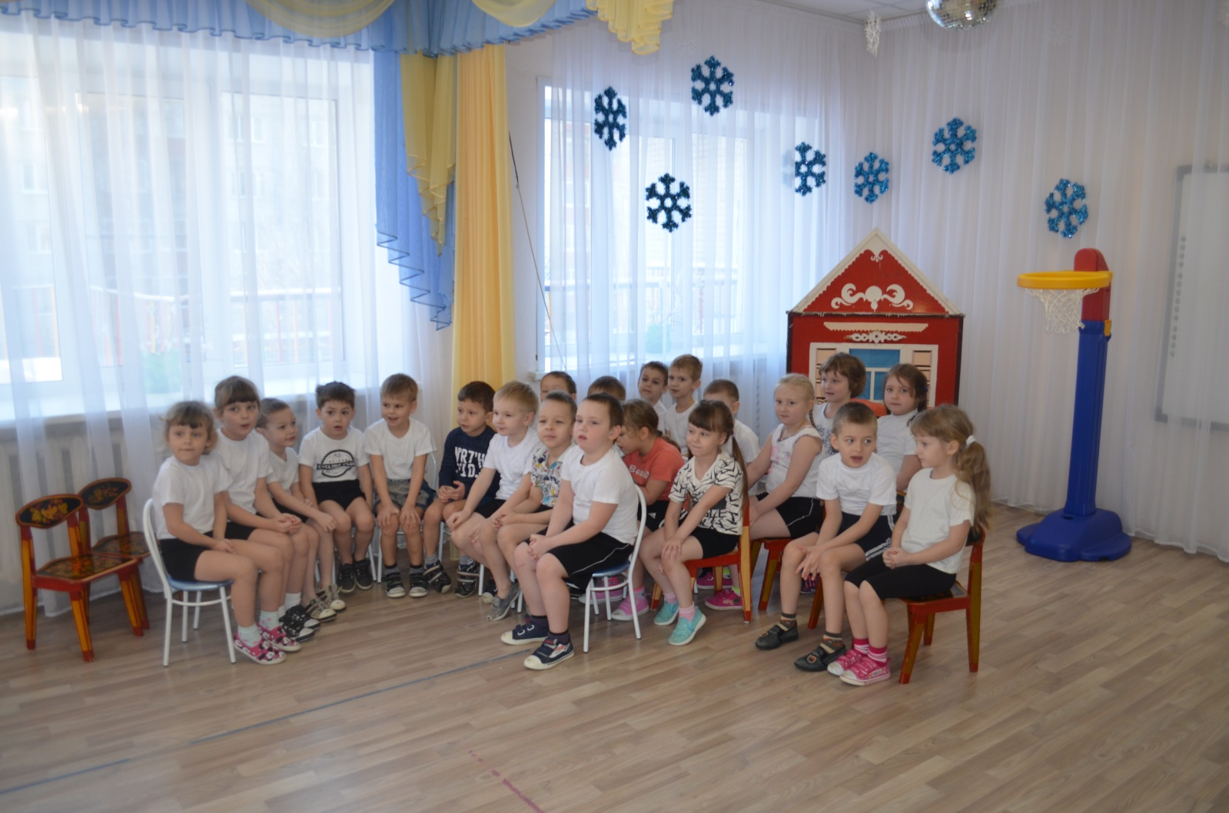

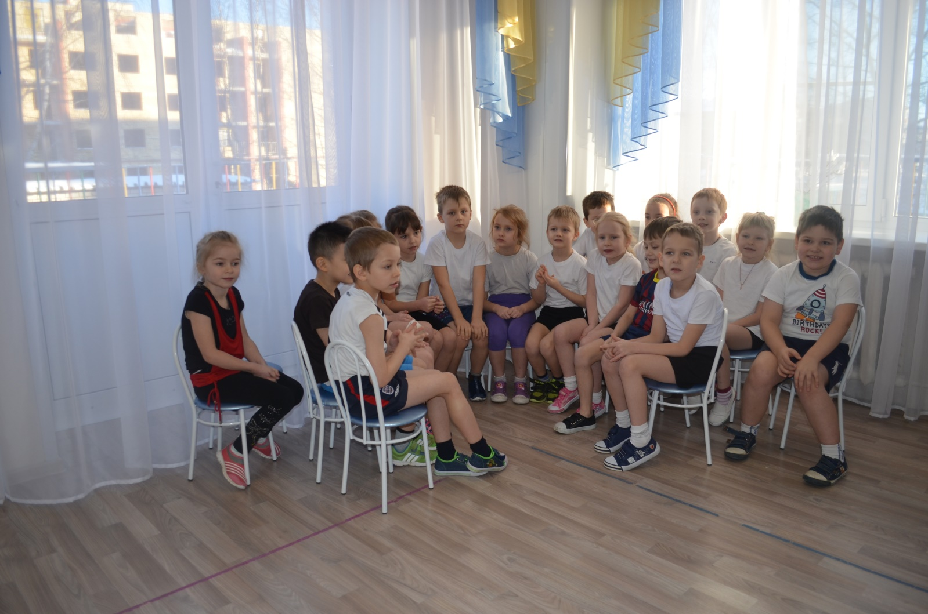
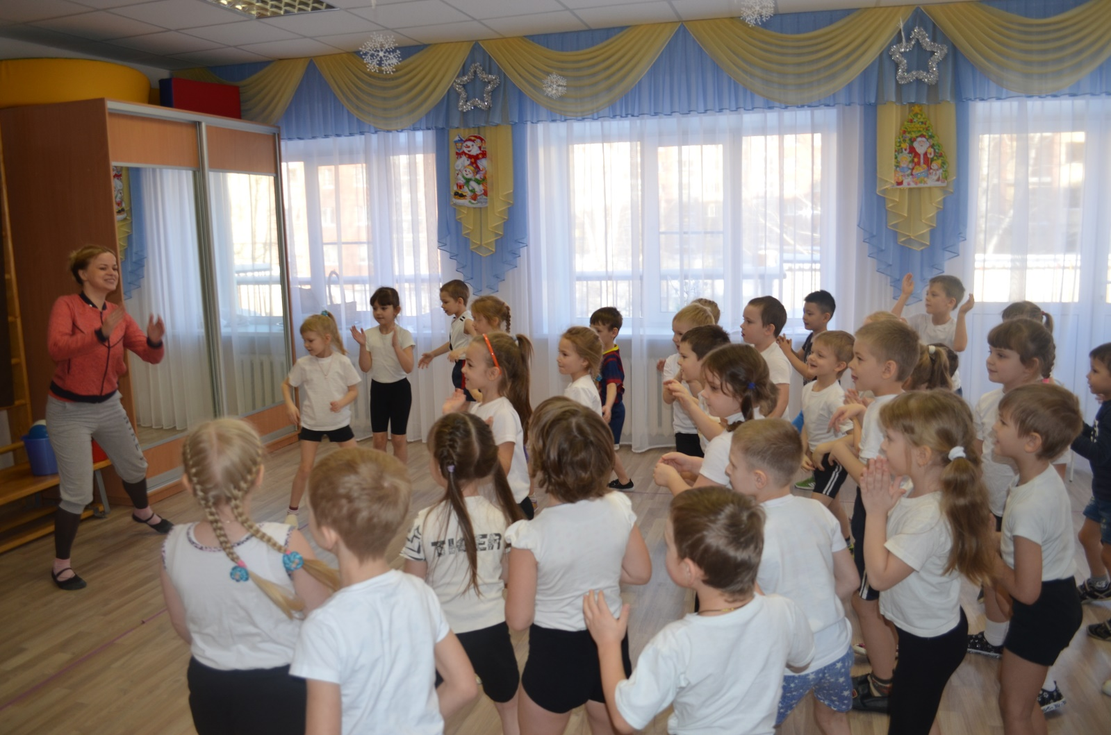

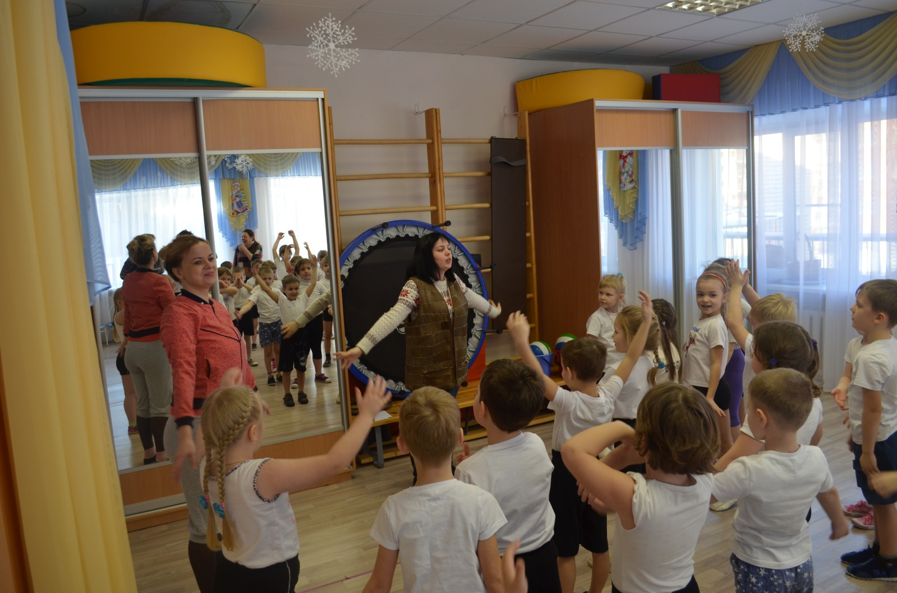

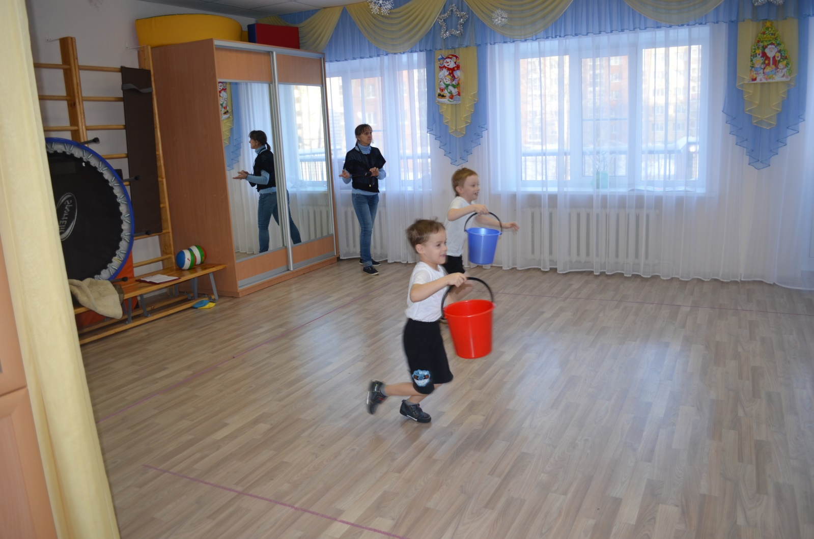

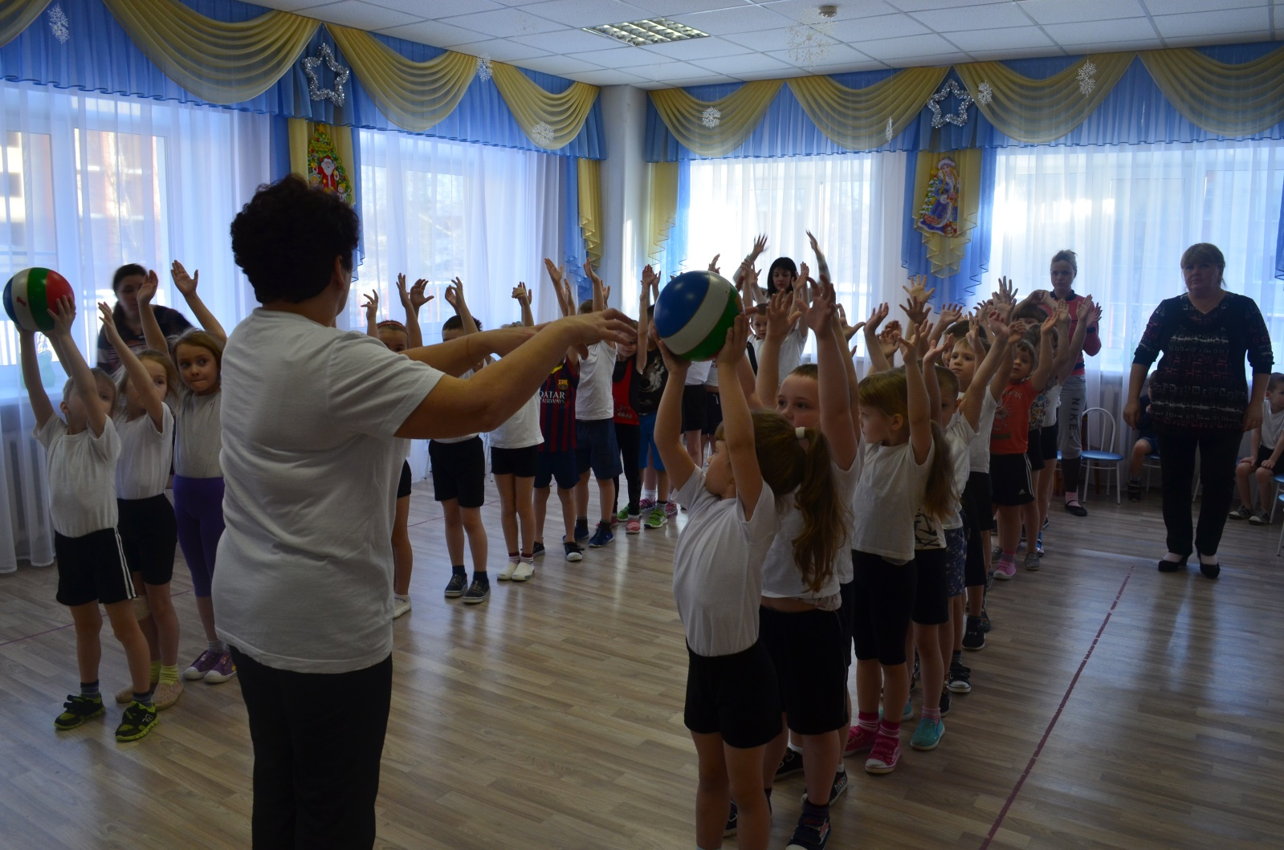

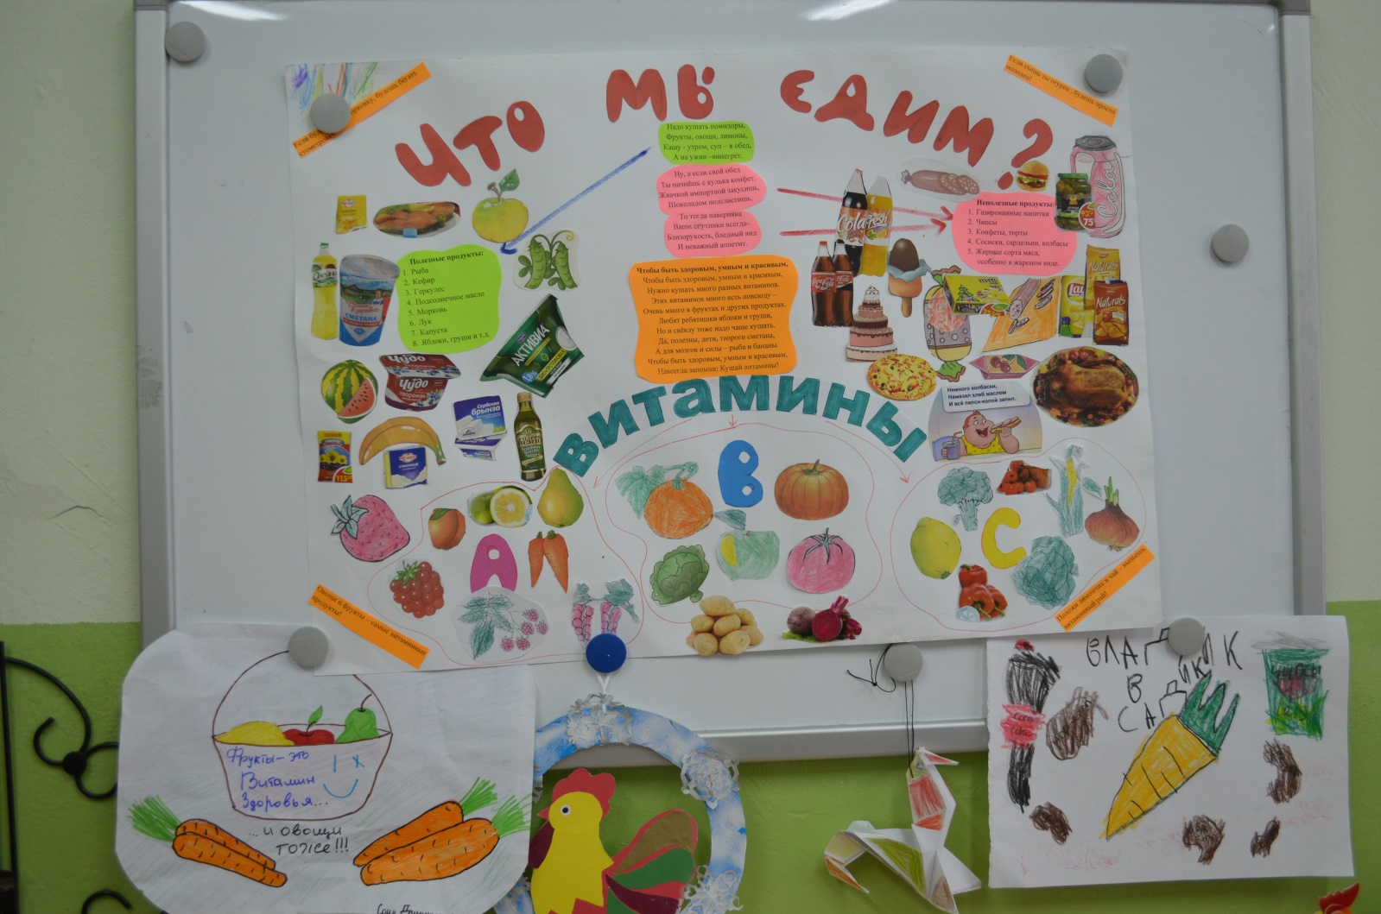

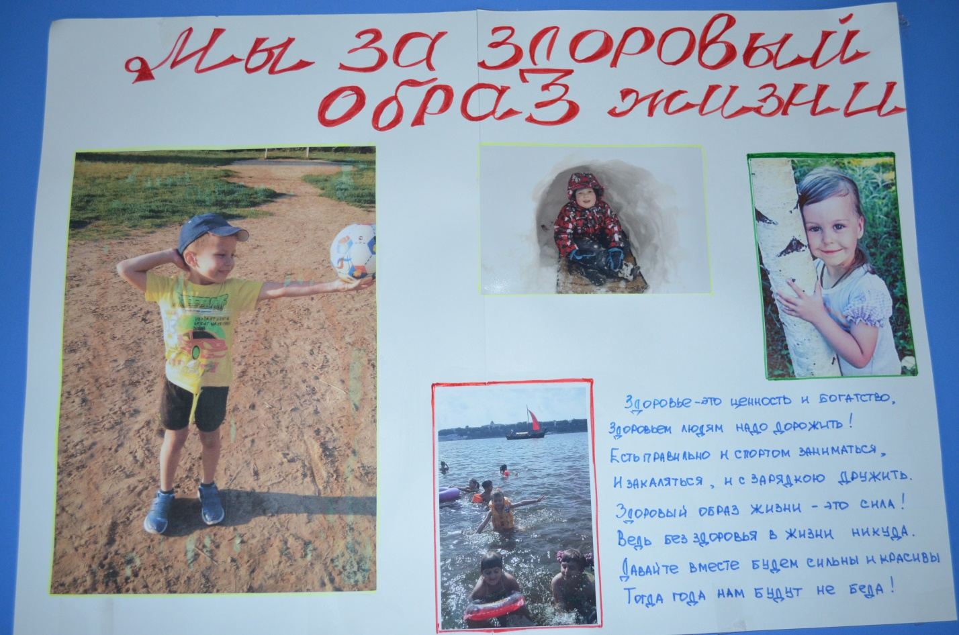

Коллаж группы «Одуванчик»
